NEOSIAM
ส่งด่วน ส่งไว แม่นยำ

คู่มือการใช้งานระบบ
คำนวณค่าเที่ยว + ค่าน้ำมันรถร่วม

NEOSIAM Logistics & Transport
เว็บไซต์: trip-fuel-summarizer.onrender.com

วิธีใช้คู่มือเล่มนี้

คู่มือนี้แบ่งเป็นบท แยกตามเมนูในระบบ อ่านทีละบทแล้วทำตามขั้นตอนได้เลย
> สัญลักษณ์ในคู่มือ
สัญลักษณ์ | ความหมาย
ขั้นตอน 1, 2, 3... | ทำตามลำดับ
[เคล็ดลับ] | ทำให้ทำงานง่าย/เร็วขึ้น
[ข้อควรระวัง] | จุดที่พลาดบ่อย ต้องระวัง
[หมายเหตุ] | ข้อมูลเสริมที่ควรรู้

บทที่ 0 - เริ่มต้นใช้งาน (เข้าระบบ . สาขา . รอบ)

0.1 เข้าสู่ระบบ
1. เปิดเว็บ trip-fuel-summarizer.onrender.com
2. เลือกสาขาของคุณ แล้วใส่รหัสผ่านของสาขานั้น
3. กดเข้าสู่ระบบ
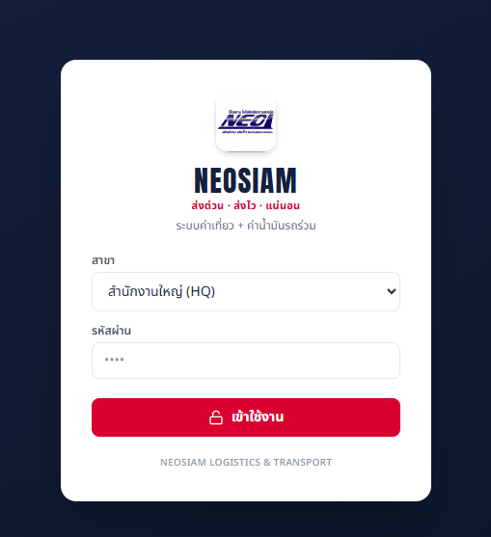

[หมายเหตุ] สำนักงานใหญ่ (HQ) เห็นได้ทุกสาขา + มีเมนูพิเศษ (จัดการสาขา, วิเคราะห์รายได้ พขร) . สาขาทั่วไปเห็นเฉพาะข้อมูลตัวเอง

0.2 เลือกสาขา และ รอบ (แถบบนสุด)
แถบบนขวามีตัวเลือกสำคัญ 2 อย่าง:
- เลือกสาขา - (เฉพาะ HQ) สลับดูแต่ละสาขา หรือ "ทุกสาขา (ภาพรวม)"
- เลือกรอบ - เช่น "มิ.ย. 69 รอบ 1-15" (วันที่ 1-15) หรือ "รอบ 16-31"

[ข้อควรระวัง] ดูข้อมูลให้ถูก ต้องเลือก "สาขา" และ "รอบ" ให้ตรงก่อนเสมอ - ถ้าข้อมูลไม่ขึ้น มักเพราะเลือกรอบผิด

0.3 เปิด / ปิด / ลบ รอบ
> เปิดรอบใหม่
1. กดปุ่ม "+ เปิดรอบใหม่" (มุมขวาบน)
2. เลือกปี / เดือน / ครึ่งรอบ (1-15 หรือ 16-31) แล้วกดเปิด
[หมายเหตุ] ปกติไม่ต้องเปิดเอง - เวลานำเข้าใบกระจาย/น้ำมัน ระบบเปิดรอบให้อัตโนมัติตามวันที่ในเอกสาร

> ปิดรอบ / เปิดรอบอีกครั้ง (เฉพาะ HQ)
กดปุ่ม "ปิดรอบ" เมื่อสรุปยอดเสร็จ - รอบที่ปิดจะแก้ไข/เพิ่มข้อมูลไม่ได้จนกว่าจะเปิดใหม่
> ลบรอบ (เฉพาะ HQ)
กดปุ่ม "ลบรอบ" สีแดง - ลบได้เฉพาะรอบที่ไม่มีข้อมูล (ถ้ามีใบกระจาย/น้ำมัน/รายการหัก จะลบไม่ได้ ป้องกันพลาด)

บทที่ 1 - คำนวณค่าเที่ยว (นำเข้าใบกระจาย)

เมนูหลักที่ใช้บ่อยที่สุด: นำเข้าใบกระจาย -> ตรวจ -> บันทึก
1.1 นำเข้าใบกระจายจาก Excel
1. ไปเมนู "คำนวณค่าเที่ยว"
2. กดปุ่มนำเข้า Excel แล้วเลือกไฟล์ใบกระจาย (ทีละ 1 ไฟล์)
3. ระบบอ่านไฟล์ แล้วแสดงหน้าตรวจ (Review) ให้ตรวจก่อนบันทึก


[ข้อควรระวัง] นำเข้าได้ทีละ 1 ไฟล์เท่านั้น . ระบบจัดเข้ารอบตามวันที่ในใบอัตโนมัติ - ถ้ารอบนั้นถูกปิดอยู่ จะแจ้งเตือนและข้ามให้

1.2 หน้าตรวจ (Review) - ตรวจก่อนบันทึก
แต่ละใบรับสินค้าตรวจได้: ผู้รับ / ผู้ส่ง / จังหวัด / อำเภอ / รายการสินค้า / จำนวน - แก้ตรงนี้ได้เลย
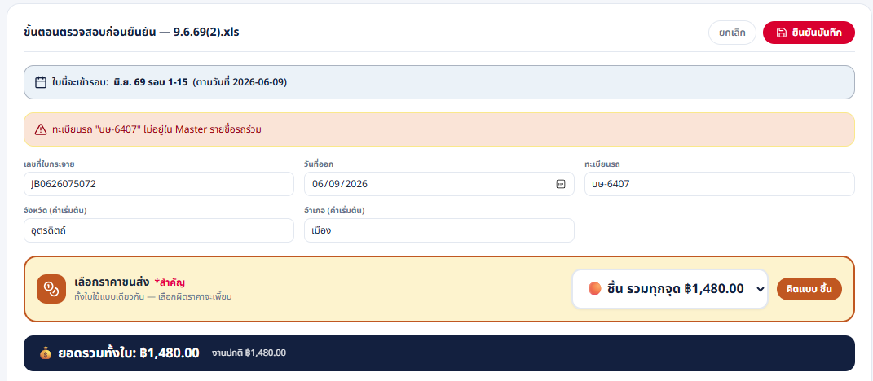
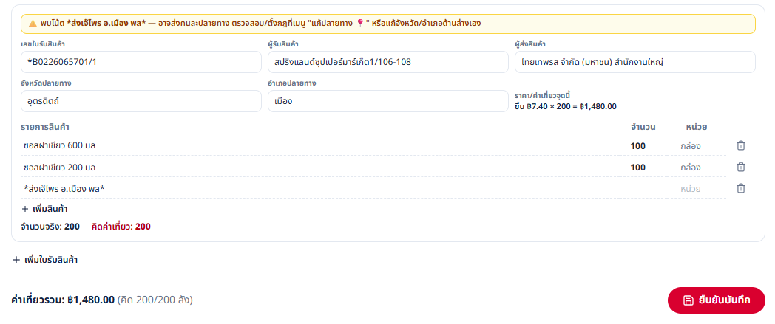

> ป้ายสัญลักษณ์ที่ต้องเข้าใจ
ป้าย / สี | ความหมาย | ต้องทำอะไร
÷3 (พื้นส้ม) | สินค้าเข้ากฎตัวหาร - คิดค่าเที่ยวแบบหาร | ไม่ต้องทำอะไร ระบบหารให้
แก้ปลายทาง (ม่วง) | ใบระบุปลายทางผิด ระบบแก้ให้ตามจริง | ตรวจว่าถูก
พบโน้ต *ส่ง...* (เหลือง) | มีโน้ตอาจส่งคนละที่ แต่ยังไม่มีกฎ | แก้จังหวัด/อำเภอเอง หรือตั้งกฎ (บทที่ 8)
ต้องกรอกกล่อง (ฟ้า) | ผู้ส่งส่งเป็นชิ้น ต้องใส่จำนวนกล่อง | กรอกจำนวนกล่องก่อนบันทึก

[ข้อควรระวัง] ถ้ามี "ต้องกรอกจำนวนกล่อง" หรือ "เลขใบกระจายซ้ำ" จะกดบันทึกไม่ได้จนกว่าจะแก้

1.3 ยืนยันบันทึก
1. ตรวจ "ยอดรวมทั้งใบ" (แถบสีน้ำเงิน) ให้ถูกต้อง
2. กดปุ่ม "ยืนยันบันทึก" (มีทั้งด้านบนและล่าง)
[หมายเหตุ] กฎเหล็ก: เลขใบกระจายห้ามซ้ำในสาขาเดียวกัน (ทุกรอบ) - ถ้าซ้ำระบบบล็อกทันที กันการเงินผิดเพี้ยน

1.4 จัดการใบที่บันทึกแล้ว
> ค้นหา
ช่องค้นหา พิมพ์ได้: เลขใบกระจาย / ทะเบียน / คนขับ / เลขใบรับ / ผู้รับ / ชื่อสินค้า
> กรอง
กรองเฉพาะ "ใบที่มีตัวหาร" หรือ "ใบผิดปกติ" ได้
> ดูรายการสินค้า (ขยาย/ย่อ)
1. ในแต่ละใบ กดปุ่ม "ดูสินค้า (N)" เพื่อกางทุกใบรับ หรือคลิกที่แถวใบรับเพื่อกางทีละใบ
2. จะเห็นชื่อสินค้า + จำนวน + หน่วย . สินค้าตัวหารมีพื้นสีส้ม + ป้าย ÷3
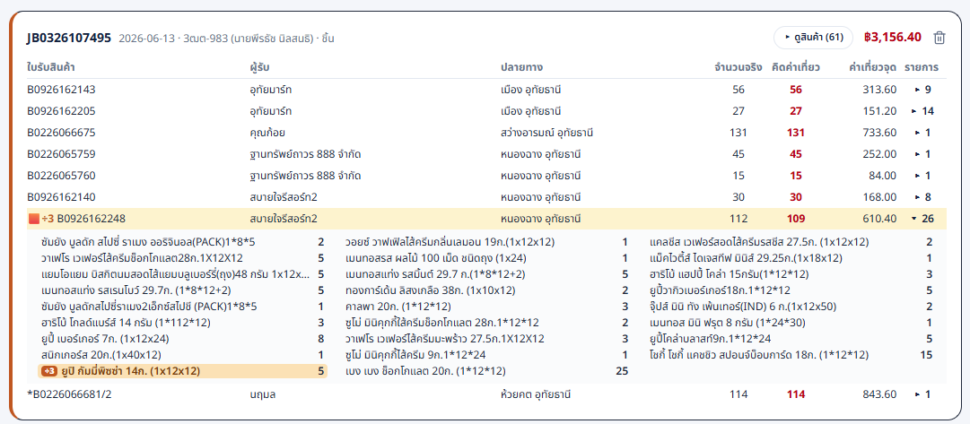

1.5 Export Excel (ค่าเที่ยวทั้งหมด)
กดปุ่ม Export Excel - ได้ไฟล์สรุปค่าเที่ยวทั้งรอบ (ทุกใบ ทุกใบรับ ตัวหารแสดงครบ)

บทที่ 2 - ค่าน้ำมัน และ รายการหัก

2.1 นำเข้าค่าน้ำมันจาก Excel
1. ไปเมนู "ค่าน้ำมัน และ รายการหัก"
2. กด "ดาวน์โหลดเทมเพลต" (ได้ไฟล์ที่มี 1 sheet ต่อ 1 ทะเบียน)
3. กรอกในเทมเพลต: วัน/เดือน/ปี . เลขใบสั่งเติม . จำนวนเงิน
4. กด "นำเข้าค่าน้ำมัน" แล้วเลือกไฟล์
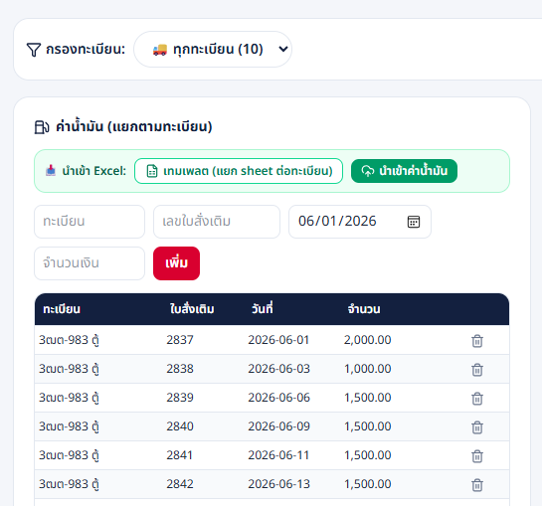

[หมายเหตุ] วันที่ใส่ได้หลายแบบ: 2/6/2026 . 2026-06-01 . 2 มิ.ย. 2569 . 2 มิ.ย. 26 - ระบบแปลง พ.ศ.->ค.ศ. และจัดเข้ารอบ (1-15/16-31) ตามวันที่อัตโนมัติ

[ข้อควรระวัง] เลขใบสั่งเติมน้ำมันห้ามซ้ำในสาขา - ที่ซ้ำระบบข้ามให้ และตารางมีแถวรวมยอดด้านล่าง

2.2 เพิ่มค่าน้ำมันทีละรายการ
กรอก ทะเบียน . เลขใบสั่งเติม . วันที่ . จำนวนเงิน แล้วกด "เพิ่ม"
2.3 รายได้เพิ่ม (+) และ รายการหัก (-)
รายได้เพิ่ม เช่น ค่าอัพเดทบิล / ค่าฉีกนอกเส้นทาง / ค่าแบกขึ้นชั้น - เลือกประเภท ใส่จำนวนเงิน (ใส่เลขใบกระจายได้ถ้าผูกกับใบนั้น)
รายการหัก เช่น ค่าโทรศัพท์ / GPS / ประกัน - หักจากรับสุทธิของคนรถ
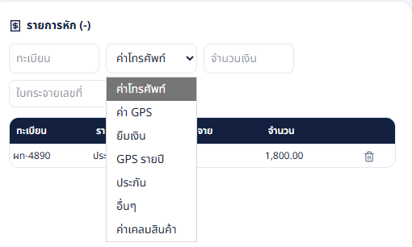

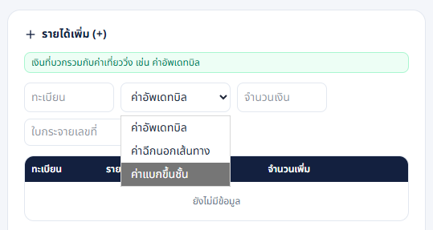

[หมายเหตุ] ภาษีหัก ณ ที่จ่าย 1%: คิดจาก "ค่าเที่ยว + รายได้เพิ่มทุกประเภท" ยกเว้น "ค่าอัพเดทบิล" (ไม่หัก)

2.4 จัดการประเภท
เพิ่มประเภทรายได้/รายการหักใหม่ได้ที่กล่อง "จัดการประเภท" - จะไปโผล่ใน dropdown ทันที

บทที่ 3 - Dashboard (สรุปภาพรวม)

ดูสรุปต่อทะเบียน: รายได้ / หัก 1% / ค่าน้ำมัน / รายได้เพิ่ม / รวมหัก / รับสุทธิ
3.1 ภาพรวมทุกสาขา (เฉพาะ HQ)
เลือก "ทุกสาขา (ภาพรวม)" - เห็นทุกสาขาเทียบกัน + คอลัมน์ "สัดส่วน" (% ส่วนแบ่งค่าเที่ยวของแต่ละสาขา) + ปุ่ม Export Excel
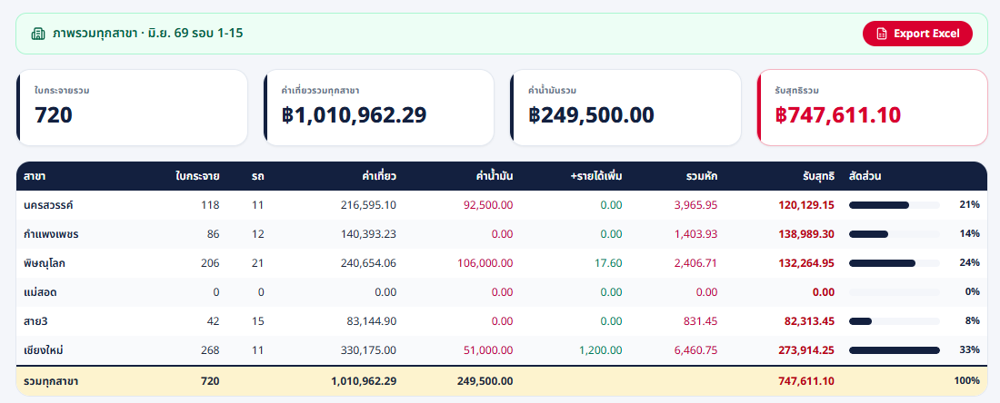

บทที่ 4 - รายงานต่อทะเบียน (Export Excel)

1. ไปเมนู "รายงานต่อทะเบียน"
2. เลือกทะเบียน (หรือ "ทุกคัน")
3. กด "Export Excel"
ไฟล์ที่ได้มี: 1 sheet ต่อ 1 ทะเบียน (ค่าเที่ยว + สรุปหัก/รับสุทธิ + น้ำมัน) . sheet สรุปรวม . sheet ภาษีหัก ณ ที่จ่าย 1%
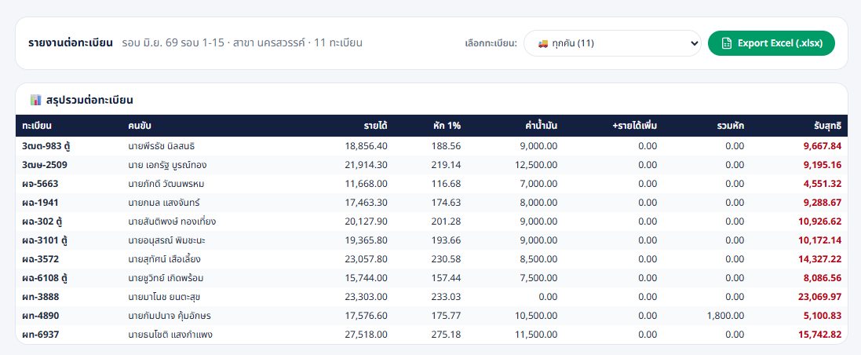

[หมายเหตุ] คอลัมน์หมายเหตุในรายงานจะบอก: มีหาร . แก้ปลายทาง . รายได้เพิ่ม/หักที่ผูกเลขใบ . ใบหลายปลายทางแยกเป็นหลายบรรทัด

บทที่ 5 - พื้นที่ต้นทุนสูง

ดูว่าเงินค่าขนส่งหมดไปกับพื้นที่ไหน เรียงตาม "บาท/กล่อง" มาก->น้อย
1. กดแถวสาขาเพื่อกางดูจังหวัด
2. กดแถวจังหวัดเพื่อกางดูรายอำเภอ
3. ใส่เกณฑ์ "บาท/กล่อง >=" เพื่อกรองเฉพาะพื้นที่แพง . กด Export Excel ได้
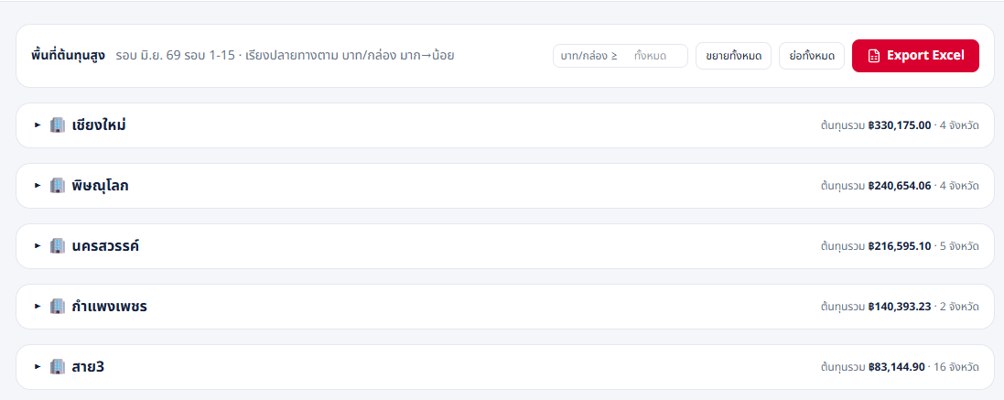

บทที่ 6 - Master ราคาขนส่ง

6.1 เพิ่มราคาทีละจุด
1. กรอก ปลายทาง / จังหวัด / อำเภอ / หมวด / ประเภท (เหมา หรือ ชิ้น) / ราคา
2. ใส่ "จุดตัดชิ้น" ถ้าปลายทางนั้นมีทั้งเหมาและชิ้น (น้อยกว่าจุดตัด=เหมา, เกิน=ชิ้น)
3. กด "เพิ่ม" . กด "เงื่อนไขพิเศษ" เพื่อใส่ ผู้รับ/ผู้ส่ง/กลุ่มราคา
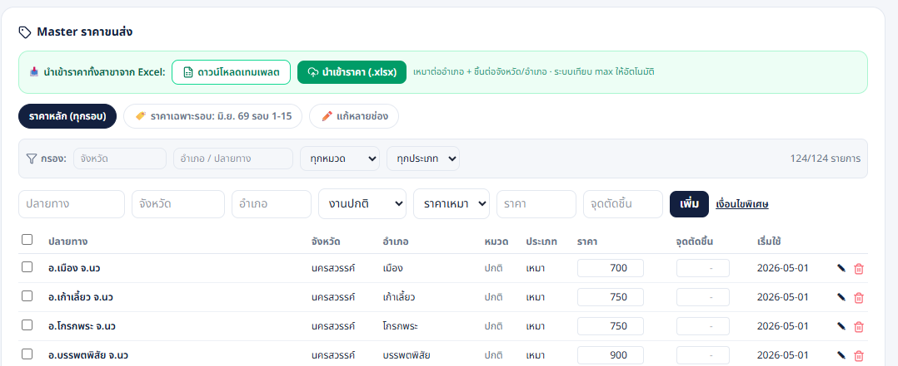

6.2 นำเข้าราคาทั้งสาขาจาก Excel
กด "ดาวน์โหลดเทมเพลต" -> กรอก (sheet เหมาคัน / รายชิ้น) -> "นำเข้าราคา"
6.3 ราคาเฉพาะรอบ
กดสลับเป็น "ราคาเฉพาะรอบ" - แก้ราคาจะทับเฉพาะรอบนี้ รอบอื่นใช้ราคาหลัก
6.4 แก้หลายช่อง (Batch)
1. กดปุ่ม "แก้หลายช่อง"
2. แก้ราคา/จุดตัดได้หลายช่องรวด (ช่องที่แก้ขึ้นกรอบม่วง "รอบันทึก")
3. กด "บันทึกทั้งหมด (N)" ทีเดียว
[เคล็ดลับ] โหมด batch เหมาะตอนแก้ราคาเยอะๆ - ไม่ต้องบันทึกทีละช่อง

บทที่ 7 - เงื่อนไขตัวหาร (หาร 3)

ตั้งกฎให้สินค้าบางตัว (เช่น ยูปี้/พริงเกิลส์ ขนาด 14ก/42ก) คิดค่าเที่ยวแบบหาร
7.1 สร้างกฎ
1. กรอก: ผู้ส่ง (เช่น ซีโน) . ผู้รับ (เว้นว่าง=ทุกผู้รับ) . กลุ่มผู้รับ . ชื่อสินค้า . ขนาด . ตัวหาร (เช่น 3)
2. กด "เพิ่ม"
[หมายเหตุ] ช่อง "สินค้า" และ "ผู้รับ" ใส่หลายคำคั่นด้วย | ได้ เช่น ยูป|ยุป (ครอบทั้งสระยาว/สั้น)

7.2 กฎการหารที่ระบบใช้ (สำคัญ)
กรณี | ผลลัพธ์
สินค้าหาร 3 หลายตัวในใบเดียวกัน (รวมข้ามแบรนด์) | รวมจำนวนทั้งหมดก่อน แล้วหาร 3 ทีเดียว เช่น 1+4=5 หาร3=2
รวมแล้วน้อยกว่า 3 | ไม่หาร เก็บตามจริง + ไฮไลท์ให้เห็น

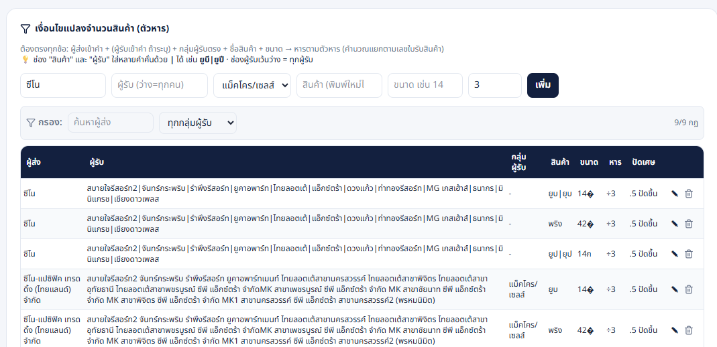

บทที่ 8 - แก้ปลายทาง

กรณีใบกระจายระบุจังหวัด/อำเภอผิด ให้คิดราคาตามปลายทางจริง
1. ไปเมนู "แก้ปลายทาง"
2. ตั้งคีย์เวิร์ด (เช่น เจ๊ไพร) -> จังหวัดจริง (พิษณุโลก) -> อำเภอจริง (เมือง)
3. กด "เพิ่ม" - ครั้งต่อไปที่เจอคำนี้ ระบบแก้ปลายทาง + คิดราคาให้อัตโนมัติ
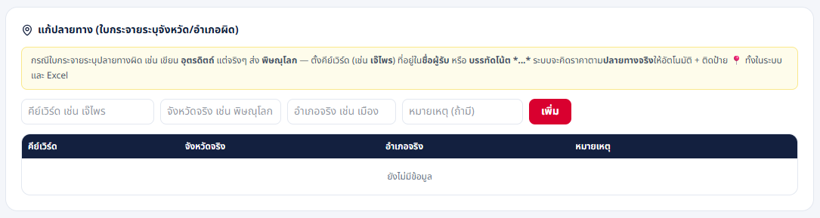

[หมายเหตุ] ระบบจับคีย์เวิร์ดจาก "ชื่อผู้รับ" และ "บรรทัดโน้ต *ส่ง...*" . ใบที่มีโน้ตแต่ยังไม่มีกฎ จะขึ้นเตือนในหน้า Review ให้แก้เอง

บทที่ 9 - รถ และ คนขับ

1. เพิ่มรถ: ทะเบียน . คนขับ . ประเภทรถ . กลุ่มราคา
กลุ่มราคา (เช่น "กลุ่ม 1") ผูกกับราคาใน Master - รถกลุ่มไหนใช้ราคาของกลุ่มนั้น
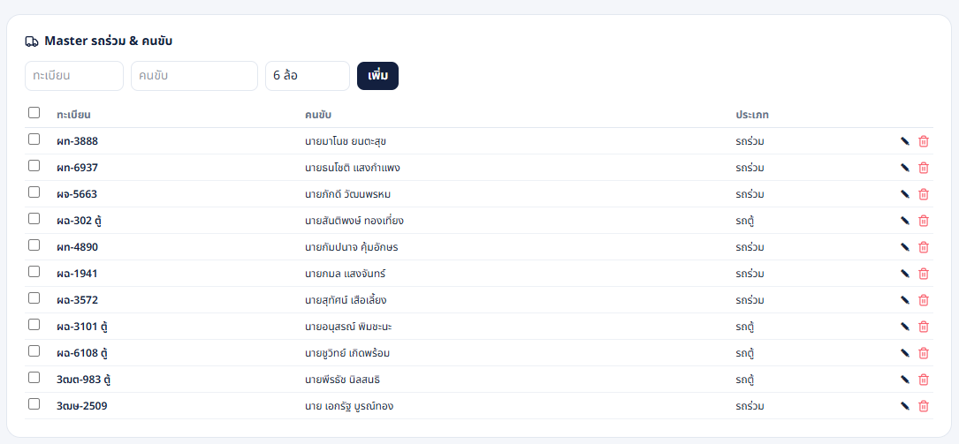

บทที่ 10 - วิเคราะห์รายได้ พขร (เฉพาะ HQ + รหัส)

[ข้อควรระวัง] หน้านี้เป็นความลับ - เปิดด้วย HQ + ใส่รหัส (xxxx)

10.1 ตั้งค่าฐานรายได้
1. ใส่ กล่อง/วัน . วันทำงาน/เดือน -> ได้ capacity กล่อง/เดือน
2. ใส่รายการค่าใช้จ่าย/เดือน (เงินเดือน/ผ่อนรถ/เช่าบ้าน...) - เพิ่ม/ลบรายการได้
3. ระบบคำนวณ เป้า บาท/กล่อง . เป้ารายรับ/รอบ . เป้ากล่อง/รอบ ให้
10.2 ตารางรายได้ต่อคนรถ
จัดกลุ่มตามสาขา (กดย่อ/ขยาย) . สลับมุมมอง "รับสุทธิ <-> ค่าเที่ยว (ก่อนหัก)" . ถึงเป้า/ใกล้/ต่ำกว่าเป้า
10.3 KPI สาขา (2 ตาราง)
- ตาราง 1 - ค่ากระจาย บาท/กล่อง ต่ำสุด (ต้นทุนถูกสุด)
- ตาราง 2 - อัดงานเก่งสุด (กล่อง/เที่ยว มากสุด)
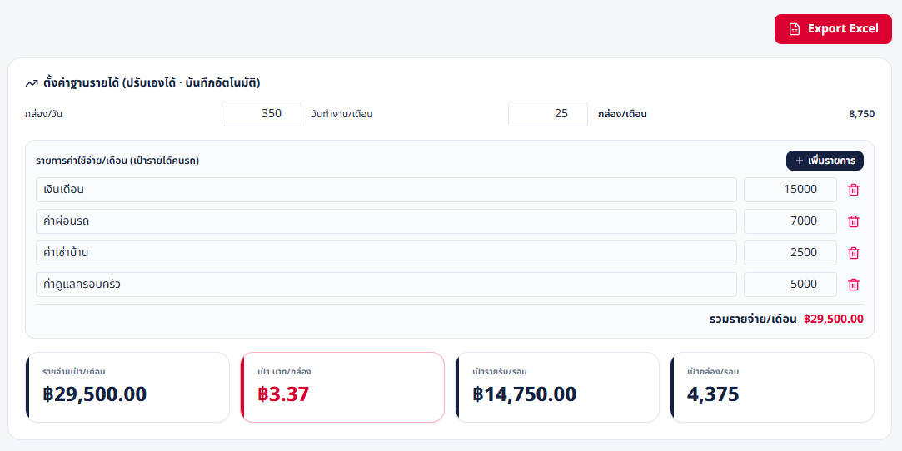
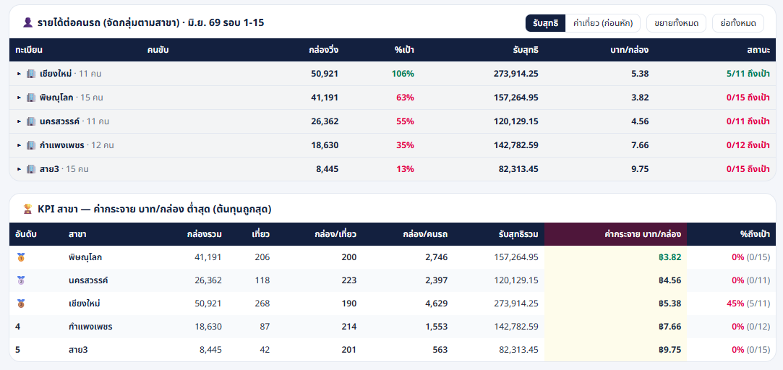
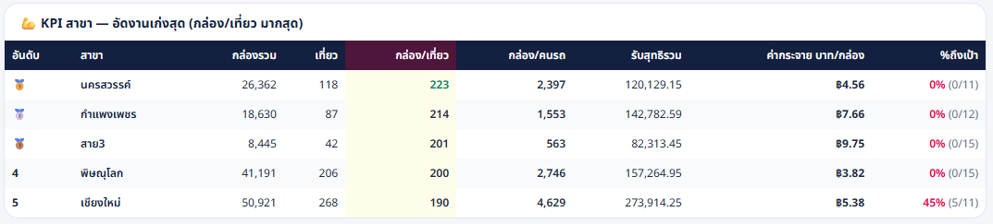

บทที่ 11 - จัดการสาขา (เฉพาะ HQ)

เพิ่ม/แก้สาขา . ตั้งรหัสผ่านต่อสาขา . ตั้งกลุ่มราคา + จำนวนกล่องขั้นต่ำต่อกลุ่ม
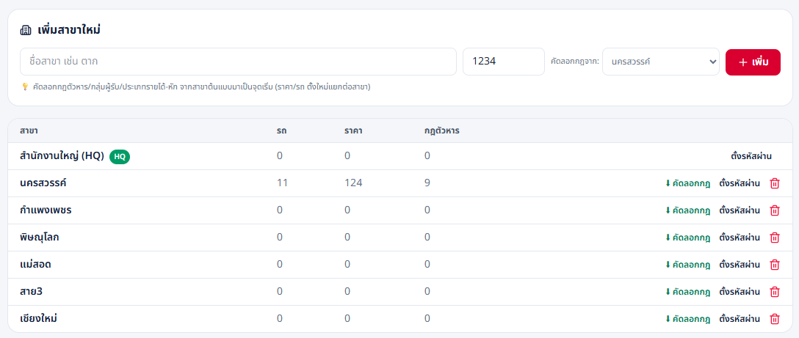

ภาคผนวก - สรุปกฎสำคัญ และ เคล็ดลับ

กฎสำคัญที่ต้องจำ
- เลขใบกระจายห้ามซ้ำในสาขา (ทุกรอบ) - ซ้ำ = บันทึกไม่ได้
- เลขใบสั่งเติมน้ำมันห้ามซ้ำในสาขา
- นำเข้าได้ทีละ 1 ไฟล์
- ระบบจัดเข้ารอบตามวันที่ในเอกสารอัตโนมัติ (1-15 / 16-31)
- ตัวหาร: รวมสินค้าตระกูลหาร3 ทุกตัวในใบ (ข้ามแบรนด์) ก่อนหาร . รวมน้อยกว่า 3 ไม่หาร
- 1%: หักจากค่าเที่ยว + รายได้เพิ่ม ยกเว้นค่าอัพเดทบิล
เคล็ดลับทำงานเร็ว
- เลือกสาขา+รอบให้ถูกก่อนเสมอ
- นำเข้าใบ/น้ำมันเป็นชุดต้นรอบ แล้วค่อยตรวจ
- ใช้ช่องค้นหา (ค้นด้วยชื่อสินค้าได้)
- แก้ราคาเยอะ -> ใช้โหมด "แก้หลายช่อง"

